Военно-патриотическое направление РДШ
2 февраля ежегодно в России отмечается День воинской славы — День разгрома советскими войсками немецко-фашистских войск в Сталинградской битве (1943 год).
Он установлен Федеральным законом «О днях воинской славы (победных днях) России».
В планы немецко-фашистского командования, поставленные на лето 1942 года в ходе Второй мировой войны, входило разгромить советские войска на юге СССР.
17 июля 1942 года начался первый этап Сталинградской битвы — оборонительный.
Буквально через четыре месяца советские войска дали решительный отпор врагу — 19 ноября 1942 года советские войска перешли в контр-наступление под Сталинградом.
Сдача города тогда приравнивалась не только к военному, но и к идеологическому поражению. Бои шли за каждый квартал, за каждый дом, центральный вокзал города переходил из рук в руки 13 раз. И все же советский народ и бойцы Красной Армии смогли выстоять.
31 января 1943 года командующий группировкой немецких войск Ф.Паулюс сдался в плен. 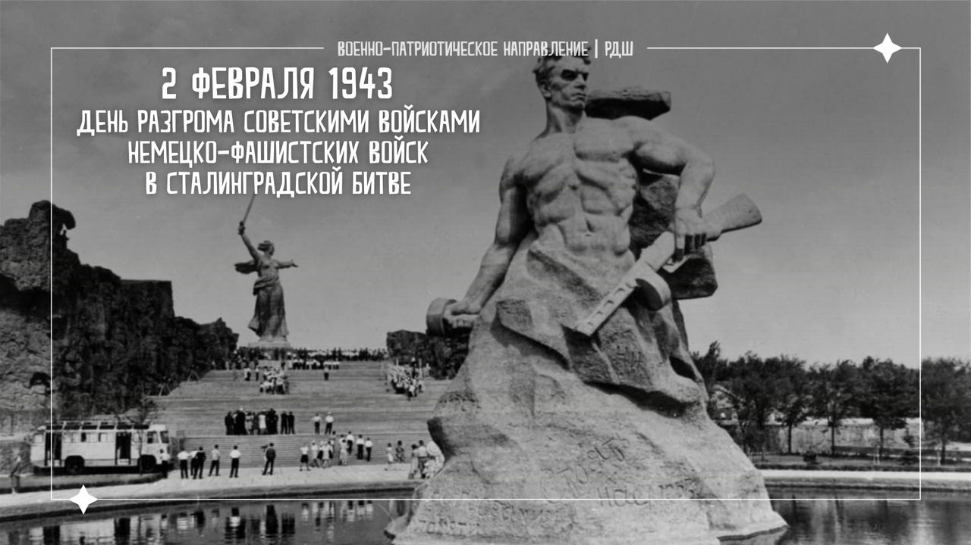200 героических дней обороны Сталинграда вошли в историю, как самые жестокие.
Сталинградская битва стала крупнейшей сухопутной битвой в ходе Второй мировой войны и одним из переломных моментов в ходе военных действий, после которых немецкие войска окончательно потеряли стратегическую инициативу.
Мы помним! Мы гордимся!

